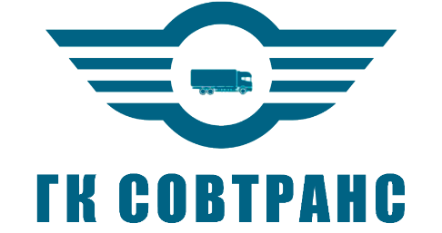

Группа компаний «СовТранс» предоставляет услуги по грузоперевозке любых грузов, в том числе негабаритных.
Предлагаю прислать на просчет любые Ваши направления или уже актуальные загрузки, предложу Вам стоимость для понимания наших ставок.
Если заинтересуем, то рады будем с Вами сотрудничать.

ООО «ГК СовТранс» занимается автоперевозками по всем регионам РФ, Казахстана и Республики Беларусь любыми видами транспорта.

У нас более 2500 единиц техники, которая находится под операционным управлением компании.
Доставляем любые виды грузов от 500 кг, как отдельным транспортом, так и догрузом.
Специализируемся на негабаритных грузах и мультимодальных перевозках.

Конкурентные преимущества нашей компании:
- надежность в оказании услуг,
- доставка «от двери до двери»,
- страхование ответственности экспедитора на сумму 3 000 000 рублей,
- страхование груза, что гарантирует сохранность вложенных в перевозимый товар денежных средств.

--
С Уважением,
Менеджер отдела продаж
ГК "СовТранс"
Сергеева Анастасия
сайт: http://gksovtrans.ru/
сот.тел. +7(927) 772-37-21 (WhatsApp)
раб.тел. +7(846) 211-05-25
managers@gksovtrans.ru

